高雄市苓雅區中正國民小學98學年度第2學期
一年級數學學習領域課程計畫
教材來源 |  | 南一版第二冊 | 教學節數 | 每週（3）節 學期共（58）節
設 計 者 |  | 一年級教學團隊 | 教學者 | 一年級教學團隊
學期  學習目標 |  | - 透過具體物的操作，認識50以內的數及50以內兩數的大小比較。  - 能進行5個一數、10個一數的數數活動。  - 透過具體物的操作，進行長度的間接比較。  - 透過具體物的操作，進行長度的合成分解活動。  - 認識日曆、月曆和今天、明天、昨天的用語及其相互關係。  - 能透過操作活動，解決並用算式記錄和為18以內不進位的加法問題。  - 能在具體情境中，認識加法的結合律，並用於簡化計算。  - 在具體情境中，解決和在18以內的加法問題，並用算式記錄解題的過程和結果。  - 能透過操作活動，解決並用算式記錄被減數為18以內不退位的減法問題。  - 在具體情境中，解決被減數在18以內的減法問題，並用算式記錄解題的過程和結果。  - 藉由圖形板與其外框形狀，體認「形狀」的意義。  - 能透過具體物的操作，認識100以內的數及100以內數的大小比較。  - 藉由生活情境，認識及使用1元、5元、10元和50元的錢幣。  - 透過添加型和併加型的情境解決二位數加一位數的問題。  - 透過拿走型和比較型的情境解決二位數減一位數的問題。
融入重大議題之能力指標 |  | 【環境教育】  1-1-1能運用五官觀察來探究環境中的事物。  2-1-1認識生活周遭的自然環境與基本的生態原則。  3-1-2具有好奇心，思考存在環境中萬物的意義與價值。  4-1-2整理自己的生活空間，並說明如何安排空間。  【生涯發展教育】  3-1-1覺察自我應負的責任。  【人權教育】  1-1-2瞭解並遵守團體的規則。  【家政教育】  3-1-2瞭解自己所擁有的物品並願意與他人分享。  4-1-2察覺自己與家人的溝通方式。
起訖週次 | 能力指標 |  |  |  | 單元名稱 | 節數 | 評量方式 | 備註
一  0221  │  0227 | 1-n-01能認識100以內的數及「個位」、「十位」的位名，並進行位值單位的換算。  1-n-02能認識1元、5元、10元、50元等錢幣幣值，並做1元與10元錢幣的換算。  連結：C-R-1、C-T-1、C-T-2、C-S-2 |  |  |  | 單元1  數到50（4） | 4 | 作業  筆試  實作
二  0228  │  0306 | 1-n-03能運用數表達多少、大小、順序。  1-n-07能進行2個一數、5個一數、10個一數等活動。  連結：C-C-6、C-C-8、C-E-1 |  |  |  | 單元1  數到50（4） | 4 | 作業  筆試  實作
三  0307  │  0313 | 1-n-10能利用間接比較或以個別單位實測的方法比較物體的長短  連結：C-R-1、C-T-1、C-T-2 |  |  |  | 單元2  長度（4） | 4 | 報告  筆試 | 【人權教育】  1-1-2
四  0314  │  0320 | 1-n-08 能認識常用時間用語，並報讀日期與鐘面上整點、半點的時刻。  連結：C-T-3 |  |  |  | 單元3  幾月幾日（2） | 2 | 報告  筆試 | 【環境教育】  3-1-2
五  0321  │  0327 | 1-n-08 能認識常用時間用語，並報讀日期與鐘面上整點、半點的時刻。  連結：C-S-2 |  |  |  | 單元3  幾月幾日（4） | 4 | 報告  實作 | 【生涯發展教育】  3-1-1
六  0328  │  0403 | 1-n-04能從合成、分解的活動中，理解加減法的意義，使用＋、－、×、÷作橫式紀錄與直式紀錄，並解決生活中的問題。  連結：C-C-6、C-C-8 |  |  |  | 單元4  18以內的加法（3） | 3 | 作業  實作  筆試 | 【環境教育】  1-1-1
七  0404  │  0410 | 1-n-05能熟練基本加減法。  1-n-06能作一位數之連加、連減與加減混合計算。  1-a-02能在具體情境中，認識加法的交換律、結合律，並運用於簡化計算。  連結：C-E-1 |  |  |  | 單元4  18以內的加法（3） | 3 | 作業  實作  筆試 | 【環境教育】  2-1-1
八  0411  │  0417 | 1-n-04能從合成、分解的活動中，理解加減法的意義，使用＋、－、＝作橫式紀錄與直式紀錄，並解決生活中的問題。  連結：C-R-1、C-T-1 |  |  |  | 單元5  18以內的減法（3） | 3 | 作業  實作  筆試
九  0418  │  0424 | 1-n-05能熟練基本加減法。  1-n-06能作一位數之連加、連減與加減混合計算。  連結：C-T-2、C-C-5 |  |  |  | 單元5  18以內的減法（3）  融入理財教育 | 3 | 作業  實作  筆試
十  0425  │  0501 | 複習單元一至單元五。 |  |  |  | 加油小站一（3） | 3 | 報告  作業
十一  0502  │  0508 | 1-s-03能描繪或仿製簡單平面圖形。  1-s-04能依給定圖示，將簡單形體作平面鋪設與立體堆疊。  連結：C-S-2、C-C-3 |  |  |  | 單元6  圖形和形體（3） | 3 | 實作  報告
十二  0509  │  0515 | 1-s-03能描繪或仿製簡單平面圖形。  1-s-04能依給定圖示，將簡單形體作平面鋪設與立體堆疊。  連結：C-C-8、C-E-1 |  |  |  | 單元6  圖形和形體（3） | 3 | 實作  報告
十三  0516  │  0522 | 1-n-01能認識100以內的數及「個位」、「十位」的位名，並進行位值單位的換算。  1-n-02能認識1元、5元、10元、50元等錢幣幣值，並做1元與10元錢幣的換算。  連結：C-R-1、C-T-1 |  |  |  | 單元7  數到100（3） | 3 | 作業  實作  筆試
十四  0523  │  0529 | 1-n-03能運用數表達多少、大小、順序。  1-n-07能進行2個一數、5個一數、10個一數等活動。  連結：C-T-2、C-S-4 |  |  |  | 單元8  二位數的加減（3） | 3 | 作業  筆試  實作
十五  0530  │  0605 | 1-n-04能從合成、分解的活動中，理解加減法的意義，使用＋、－、＝作橫式紀錄與直式紀錄，並解決生活中的問題。  連結：C-T-4、C-S-1 |  |  |  | 單元8  二位數的加減（3） | 3 | 作業  實作  筆試 | 【環境教育】  4-1-2
十六  0606  │  0612 | 1-n-04能從合成、分解的活動中，理解加減法的意義，使用＋、－、＝作橫式紀錄與直式紀錄，並解決生活中的問題。  連結：C-S-5 |  |  |  | 單元9  做紀錄（3） | 3 | 作業  實作  筆試 | 【家政教育】  3-1-2
十七  0613  │  0619 | 1-n-04能從合成、分解的活動中，理解加減法的意義，使用＋、－、＝作橫式紀錄與直式紀錄，並解決生活中的問題。  連結：C-C-3 |  |  |  | 單元9  做紀錄（3） | 3 | 作業  實作  筆試 | 【家政教育】  4-1-2
十八  0620  │  0626 | 1-d-01 能對生活中的事件或活動做初步的分類與紀錄。  連結：C-R-1、C-R-2、C-T-3 |  |  |  | 加油小站二（3） | 3 | 實作  報告  筆試
十九  0627  │  0630 | 複習單元六至單元九。 |  |  |  | 加油小站二（1） | 1 | 報告  作業
說明：
1.「教材來源」請註明教科書版本或自編教材。
2.「備註欄」請配合各單元名稱，列出可融入教學之重大議題「能力指標序號」，暨是否為「自編」單元。


小小理財高手

親愛的小朋友，當你收到零用錢時，你是將零用錢存起來呢？還是隨意花光光？試試看，記錄一星期的收支情形。
日期 | 現有或  增加的錢 | 花掉的錢 | 剩下的錢 | 備 註  （錢用在何處）
星期一
星期二
星期三
星期四
星期五
星期六
星期日

- 統計一下這星期自己的零用錢運用情形：
收入（ ）元 －花掉（ ）元＝剩下（ ）元
★想想看，自己的零用錢運用情形，你覺得滿意嗎？
□非常滿意 □還可以 □不滿意
為什麼？
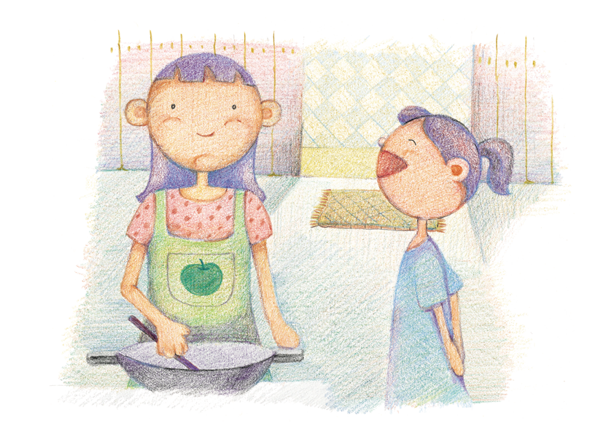
★請你和爸爸、媽媽討論，有什麼方法可以「用最少的錢」，買到你最喜歡的東西？

